OEA/Ser.G
CP/INF. 6987/14
28 julio 2014
Original: inglés

AVISO DE AUSENCIA DEL SECRETARIO GENERAL, DE LA SEDE DE LA OEA
(DEL 28 DE JULIO AL 22 DE AGOSTO DE 2014)

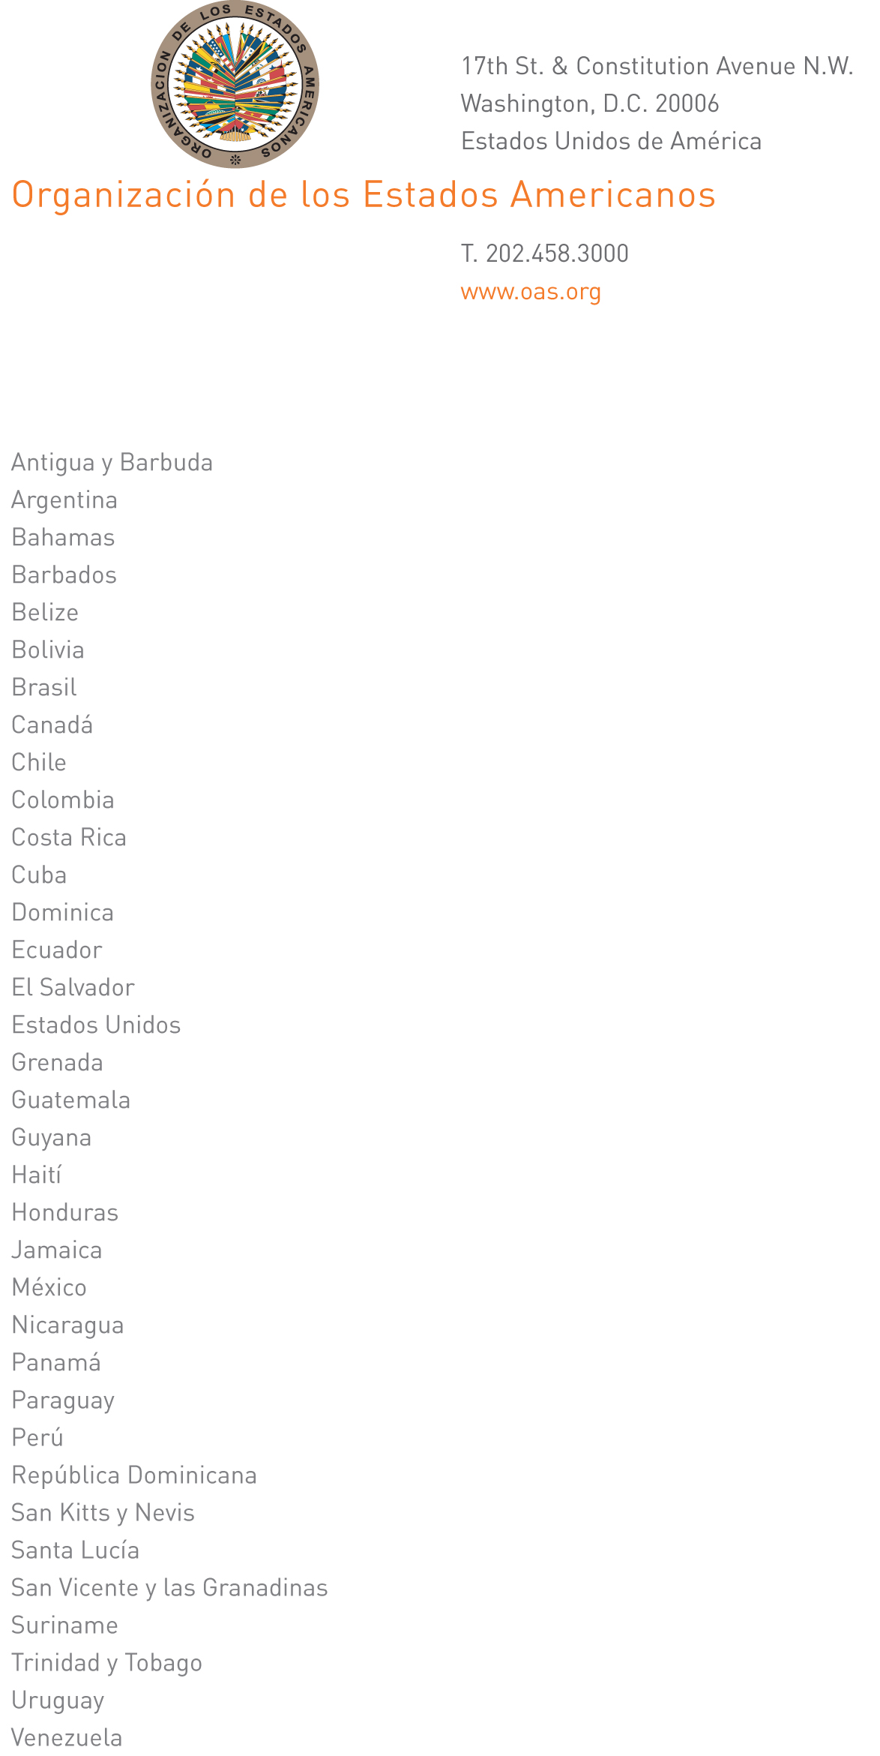

25 de julio de 2014.
Señora Presidenta:

Me complace dirigirme a Vuestra Excelencia para informarle que estaré ausente de la sede a partir del 28 de julio y hasta el 22 de agosto de 2014.

Durante mi ausencia, los siguientes funcionarios estarán a cargo de la Secretaría General:

- Embajador Albert Ramdin, Secretario General Adjunto: el 28 de julio, del 1 al 9 de agosto, y del 16 al 19 de agosto
input.doc

- Embajador Hugo de Zela, Jefe de Gabinete: del 29 al 31 de julio.

- Embajador Alfonso Quiñonez, Secretario de Relaciones Externas: del 10 al 15 y del 20 al 22 de agosto.

Aprovecho la oportunidad para reiterar a Vuestra Excelencia las seguridades de mi más alta y distinguida consideración.

José Miguel Insulza
Secretario General

Excelentísima señora
Sonia Johnny
Embajadora, Representante Permanente de Santa Lucía
ante la Organización de los Estados Americanos
Presidenta del Consejo Permanente
Washington, D. C.

